61 ans Déjeuner avec le Diable

Bientôt les élections présidentielles.
Beaucoup de Français ont peur de Jean-Marie Le Pen, et se souviennent qu’il y 5 ans, il avait réussi à se trouver seul au deuxième tour face à Chirac.
D’immenses manifestations avaient rassemblé des millions de français, depuis l’extrême gauche révolutionnaire jusqu’à la droite conservatrice.
Il avait réussi à mobiliser et à unir les bons Français contre lui.
Je saute sur l’occasion de rencontrer cet illustre personnage.

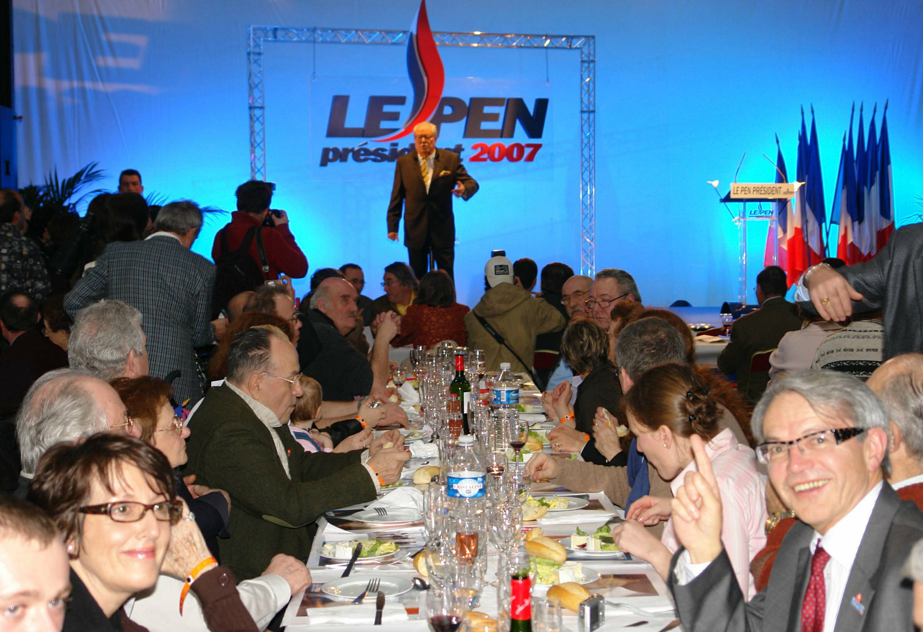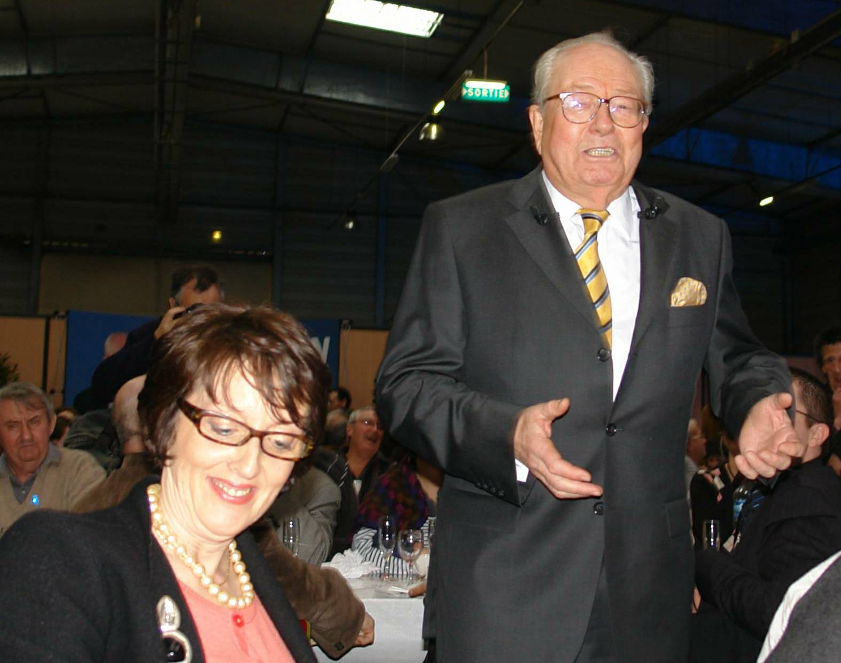
A table Le Diable fait rire Claudie

Je découvre une grande vivacité d’esprit et surtout une bonne dose d’humour.
Un homme qui Rit peut-il être foncièrement mauvais ?
Tricotin respire. Sa Patrie n’est pas en danger.

© tricotin.net/Histoires 19/08/07 6170

